Stručný návod na instalaci MS Dynamics NAV 5.0

1.

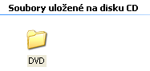

2.

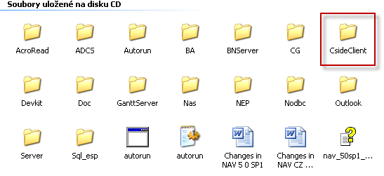
3.
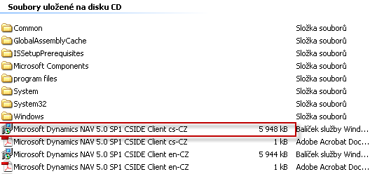

4.

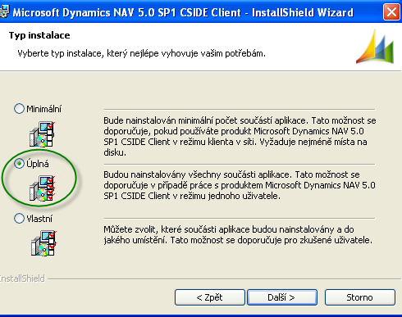

5.

Další a Nainstalovat

6.

Objeví se tam jedna chyba a tu je potřeba „odklepnout“ = ignorovat

7.

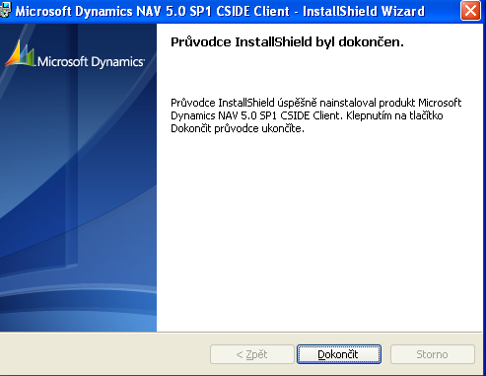

- Programy->Microsoft Dynamics NAV->CSIDE Client

- Pokud se NAV automaticky nepřipojí k databázi, pak viz bod 10 a dále.

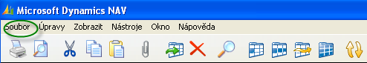

11.

Soubor->databáze ->otevřít

11.

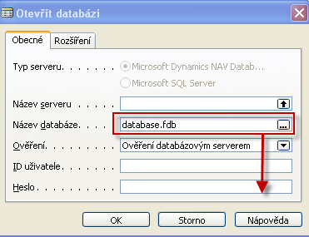

12.

Rozkřiknutím tlačítka se třemi tečkami se dostaneme postupně k databázi

C: ->Program Fines ->MS Dynamics NAV->CSIDE Client->databáze, kterou zvolíme

Otevřít a OK

